**1.** A relação difusa Ñ mostra as condições meteorológicas na localidade N. As três relações difusas Ã1…Ã3 mostram a ligação entre fatores determinantes de fogo e a intensidade dos fogos resultantes:

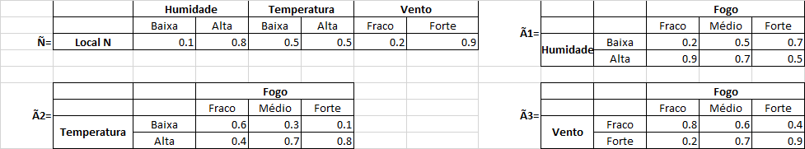

1. Utilizando a Regra Composicional de Inferência, preencha a tabela seguinte:

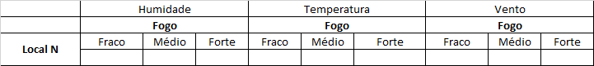

0.8 0.7 0.5 0.5 0.5 0.5 0.2 0.7 0.9

1. Indique a expressão que utilizou para calcular **Fogo Forte** devido ao fator **Humidade**.

(**atenção:** se esta expressão estiver errada, descontará também na correção de a))

**µ**FogoForte**=** max (min(0.1,0.7); min(0.8,0.5)) = 0.5



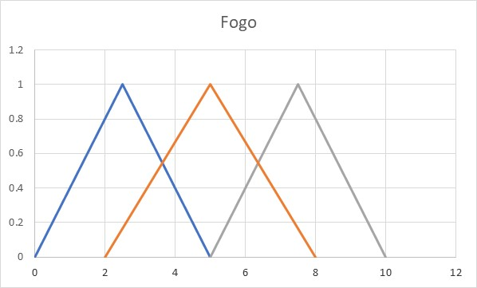

**c)** Sendo os termos da variável linguística Fogo definidos no suporte [0, 10] conforme figura, determine a intensidade do fogo resultante de acordo com o resultado obtido em a) e utilizando o método COA

Fraco Médio Forte



Indique a expressão de COA:



Indique o resultado final:

COA =5.14

NOTA: Atendendo a que na inferência de Mamdani se faz a agregação de regras que terminam nos mesmos termos linguísticos, calculando o máximo de µ, também seria aceite a seguinte solução:

Indique a expressão de COA:



Indique o resultado final:

COA = 5.10

NOTA: Para quem não resolveu a) o processo seria igual, apenas usando 0,1 … 0.9 nos coeficientes, e com **max** ou sem **max**.

**d) i)** Qual o silogismo subjacente à regra composicional de inferência ? Modus Ponens Generalizado

**ii)** Exemplifique com base nos termos Humidade Baixa e Fogo Forte:

Facto Humidade Baixa (µ=x1)

Implicação Se Humidade Baixa -> Fogo Forte

____________________________________________________

Conclusão Fogo Forte (µ=x2)

**2.** Para o mesmo fim implementou-se uma rede neuronal de 3 entradas: V, T e H, respetivamente vento, temperatura e humidade. O vento varia no intervalo [0,1], a temperatura em [-1,1] e a humidade em [0,1]. Pretende obter-se uma saída F que represente a intensidade do fogo no intervalo [0,10]. Neste modelo o vento deve ter um peso de 2, a temperatura de 2 e a humidade de 1. Complete o diagrama seguinte indicando os valores de todos os coeficientes sináticos e considerando que todas as unidades são lineares.

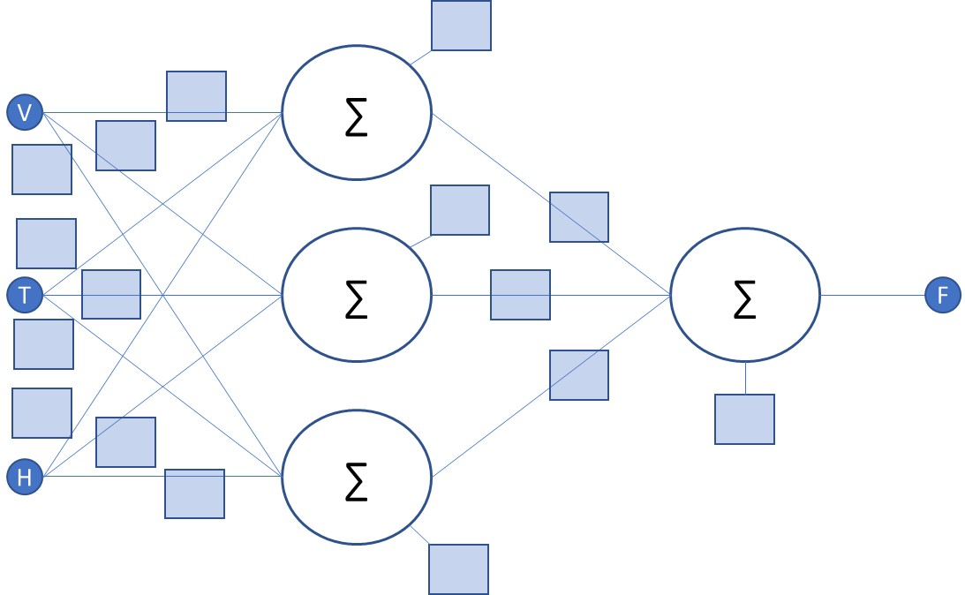

1

-1

0.5

0.5

0

2

4

4

0

0

0

0

0

0

0

1

**3.** Para o mesmo fim implementou-se um sistema baseado no paradigma CBR. Neste sistema, cada caso é representado pelos atributos humidade, temperatura e vento. Cada um destes atributos é por sua vez representado por 2 valores que correspondem ao grau de pertença aos termos linguísticos alta, baixa (humidade e temperatura) ou forte e fraco (vento). A humidade, temperatura e vento têm ponderações de 2, 3 e 4 respetivamente. A solução de cada caso é um inteiro compreendido entre 0 e 10 que representa a intensidade do fogo. A figura seguinte representa a biblioteca de casos do sistema:

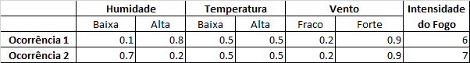

**a)** Usando distância linear, qual das soluções 6 ou 7 corresponde ao seguinte *query case* (caso novo)?



Escrever a expressão usada para o cálculo de D1 apenas. Não é necessário escrever a expressão de D2



D2 = 3.4/18 = 0.19

A solução do *query case* é : **6** (o que tem distância **menor**)

**b)** O modelo acima descrito foi posteriormente melhorado, passando a incluir uma função de adaptação que transforma a solução obtida multiplicando-a por um fator F que depende da % de eucaliptos E e da acessibilidade ao terreno A, ambas definidas em [0, 1]. Mais eucaliptos e/ou menor acessibilidade provocam fogos mais fortes. Defina a expressão de F, atendendo a que ela deve ter as seguintes propriedades:

* 
* Quando há mais eucaliptos e/ou a acessibilidade piora, o valor de F sobe, tendendo para 1
* Contudo, o limite 1 só é possível de atingir caso E=1 ou a acessibilidade seja nula
* Se não houver eucaliptos ou se a acessibilidade for total, apenas o outro fator influencia F

**F =** E + (1-A) - E.(1-A)

NOTA: esta expressão é simplesmente igual à da combinação de FC’s do MYCIN, cujas características, amplamente discutidas e exemplificadas nas aulas teóricas (e práticas) são descritas pelo texto do enunciado: FC=FC1 + FC2 – FC1×FC2. Neste caso FC2 foi substituído por (1-FC2) apenas porque a humidade funciona inversamente.

**c)** Após a ocorrência de um fogo cuja intensidade foi predita pelo sistema, qualquer solução por ele proposta

**(Errado desconta a totalidade de cada questão)**

Sim Não

X

 Por vezes tem de ser confirmada ou alterada por um professor externo

X

Tem de ser sempre confirmada quando corresponder à intensidade do fogo real

X

Tem de ser sempre alterada quando não corresponder à intensidade do fogo real

**d)** Quanto às ocorrências processadas pelo sistema, devem ser registadas na biblioteca:

**(Errado desconta a totalidade de cada questão)**

Sim Não

X

Todos os casos tratados pelo sistema

X

X

X

Apenas os casos cuja solução predita foi correta

X

Todos os casos cuja solução predita foi errada, se for seguido o modelo CLAVIER

X

Todos os casos cuja solução predita foi correta, mas cuja descrição é diferente

**e)** A que fases do ciclo CBR correspondem as operações descritas em a), b), c) e d)?

Retrive, Reuse, Revise, Retain

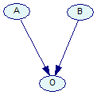**4. a)**

Dada e seguinte rede Bayesiana calcule p(O)=T sabendo que p(A=T) = p(B=T) = 0.5

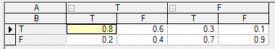

Indique a expressão de p(O):

p(O) = p(O|A,B).p(A).p(B)+p(O|/A,B) .p(/A).p(B)+p(O|A,/B).p(A).p(/B)+p(O|/A,/B) .p(/A).p(/B)

Indique o resultado final: p(O) = 0.45



**b)** Baseando-se nas probabilidades da rede anterior calcule o fator de certeza da regra

**IF A=T and B=T => O=T**





CF=MB-MD = 0.63-0 = 0.63

**5.** Nas questões seguintes assinale a resposta correta em cada linha. Para a mesma linha pode ter que assinalar mais que uma opção. **(Errado desconta a totalidade da linha respetiva)**

|  |  |  |  |  |  |  |  |
| --- | --- | --- | --- | --- | --- | --- | --- |
|  | **Max** | **Min** | **(-1)×** | **1-….** | Fór mula | **+** | **×** |
| No MYCIN a certeza de uma conclusão quando há várias regras que têm essa mesma conclusão é obtida utilizando |  |  |  |  | **X** |  |  |
| Na inferência de Mamdania possibilidade de uma conclusão quando há várias regras que têm essa mesma conclusão é obtida utilizando | **X** |  |  |  |  |  |  |
| No MYCIN a certeza da premissa quando ela inclui 2 factos ligados por um AND é obtida utilizando |  | **X** |  |  |  |  | **X** |
| Na inferência de Mamdani o grau de verdade da premissa de uma regra quando ela inclui 2 factos ligados por um OR é obtida utilizando | **X** |  |  |  |  |  |  |
| No MYCIN a certeza do facto contrário é obtida utilizando |  |  | **X** |  |  |  |  |
| Em lógica difusa a possibilidade do facto contrário é obtida utilizando |  |  |  | **X** |  |  |  |